19-КБ-ПИ1
Степаненко Р.А.

Лабораторная работа № 5. Настройка сетевых служб

Создаем сеть следующей конфигурации:

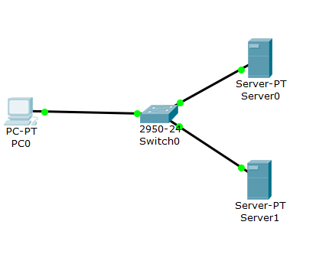
Конфигурируем таким образом сервера:
Server0: IP адрес – 10.0.0.1, маска подсети – 255.0.0.0
Server1: IP адрес – 10.0.0.2, маска подсети – 255.0.0.0
Настраиваем DNS:

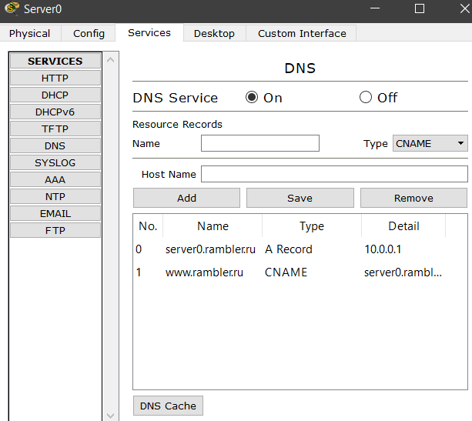
Настраиваем на другом сервере DHCP 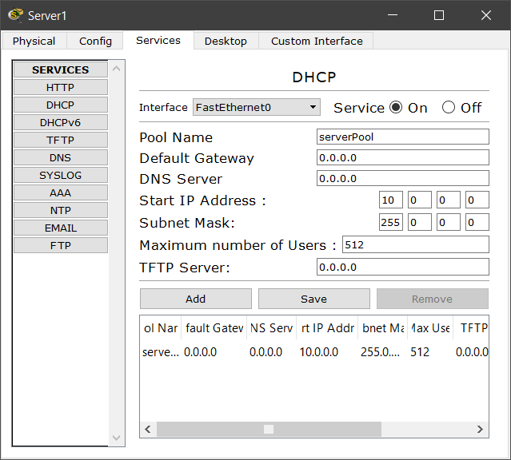
Обновляем адрес ПК
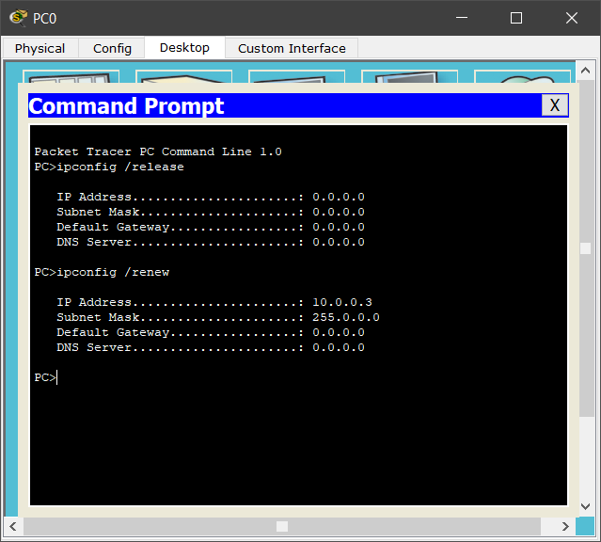

Открываем сайт на ПК:
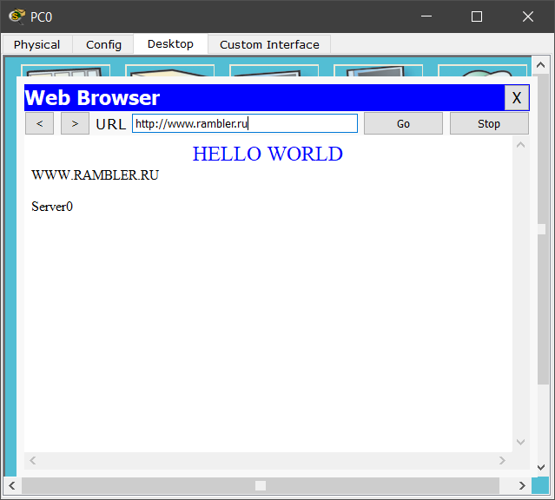
Выполняем задание своего варианта
